Юннат Вася Жабочкин очень любит природу и всячески старается ее изучать. Вот несколько страниц из его дневника. Однако он иногда ошибается. Наведите порядок в его дневнике.

15.11.09.
Мне подарили микроскоп. Сколько нового теперь я смогу открыть. Без микроскопа это было бы невозможно! Первым делом я положил на предметный столик микроскопа свой палец. Ура! В неверном свете хоть и мощного осветителя я увидел на поверхности своего пальца бактерий. Это открытие! До сего дня я полагал, что бактерии, как и любые другие простейшие, могут быть видны только в электронный микроскоп. Нет, я их увидел и никто теперь не докажет мне, что это невозможно.

16.11.09
Взял пробу воды из лужи и стал ее микроскопировать. В ней обнаружилось немало нового и неизвестного. В одной из капель я увидел мелкого червячка, который плавал, вращаясь вокруг своей оси, перебирая многочисленными ножками. При этом каждая его клеточка была прозрачна, но мне удалось рассмотреть у него кишечник, в котором двигались зеленоватые шарики, очевидно съеденной червячком пищи. Я стал искать этого червячка на картинках в книжке и теперь я точно знаю, что он относится к семейству Turbellaria. Вот какое открытие я совершил!

17.11.09
Решил осваивать трудную науку систематику. Теперь я знаю, что она нужна для того, чтобы можно было бы точно назвать то или иное животное. Вот, например, прошлым летом я с родителями был на Черном море и видел дельфина-афалину. Кто из моих английских сверстников поймет, кого именно я видел? Вот! А если я им скажу, что я повстречал животное вида Delfinus, они тут же меня поймут.

18.11.09
Продолжаю изучать систематику. Сегодня попытался точно охарактеризовать положение человека в биологической системе. Итак, я теперь знаю, что человек относится к виду человек (Homo sapiens), роду людей (Homo), семейству человекообразных (Hominida), отряду обезьян (Primates), типу хордовых (Chordata) и царству животных.

19.11.09
С сегодняшнего дня, начинаю изучать клетку. Вот, скажем, ядро. Это же настоящий мозг клетки. Оно управляет всеми процессами, в нем содержится информация о том, куда должны двигаться те или иные органоиды, как они должны действовать в ответ на внешнее раздражение. Если же что-то в клетке не так, то ядро принимает решение о том, как это исправить. Вот только я не могу понять, как могут жить клетки эукариот, лишенные этого важнейшего органа. Или взять, например, митохондрии. Эти тельца являются подобием электростанций, они вырабатывают энергию для клетки. Теперь я понимаю, как работают наши нервные клетки – их электричество вырабатывается митохондриями. Кстати, оказывается, некоторые типы клеток имеют реснички. Интересно, а где у них глазки?

20.11.09
Посмотрел в микроскоп на амебу. Потрясающее зрелище! Она демонстрировала свои многочисленные ложноножки, которыми хватала добычу.

21.11.09
Сегодня познакомился с замечательными организмами, именуемыми губками. Они неподвижны, только в крайнем случае они могут переползать с места на место. Для них характерна радиальная симметрия. Тело губок состоит из двух слоев клеток, а ротовое отверстие (оскулюм) служит им для того, чтобы засасывать воду в кишечник, выстланный специальными жгутиковыми клетками, именуемыми хоаноцитами. Личинка губок плавает в толще воды и питается планктонными водорослями. После некоторого времени плавания, она оседает на дно и постепенно превращается в новую губку. Кстати, губки могут размножаться и почкованием. От материнской губки может отделяться маленькая медузка, которая плавает в толще воды. Но это бывает не у всех.

22.11.09
Рылся в Интернете и нашел сайт с олимпиадными вопросами. Один из них был почему-то написан стихами. Вот они.

Жалко мне мою лошадку,
Когда злой четверокрылый
Овод кровь сосет коняге,
Жалко мне мою собачку,
Что потеет очень сильно
После утренней охоты.
Лучше тихо на рыбалке
Наловить в пруду форелей
И угрей в наряде брачном.
Как красив мой пруд тенистый!
Тихо ползает по веткам
Губка желтая - бадяга,
Объедая с них беззубок,
Иногда, бывает, словит
Водяного скорпиона
С грозным жалом ядовитым,
Но не страшен он бадяге...
Чуть подальше, над тростинкой
Стрекоза с зеленой мухой
Друг за дружкою летают
Веселясь в игре кипучей...
Но я что-то засиделся
Ведь пора мне в лес тенистый
Чтоб послушать коростеля
Да нарвать для попугая
Можжевеловых орешков.

Хорошие стихи, а главное, не могу понять, почему авторы считают, что в них что-то неправильно.

23.11.09
Рылся в шкафу у папы и нашел коллекцию различных рисунков. Вот только не могу понять, что на них изображено.

1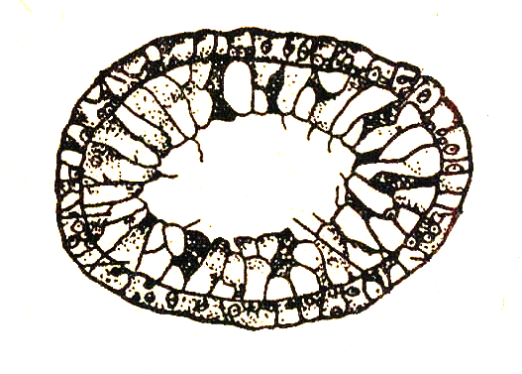2 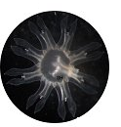3 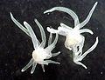

4 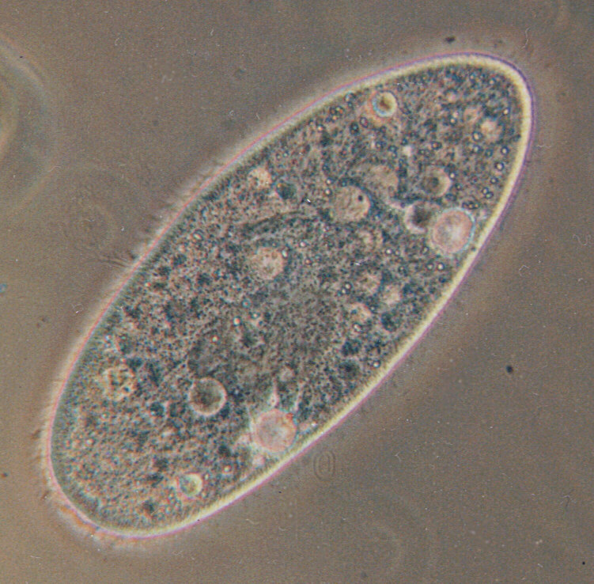 5 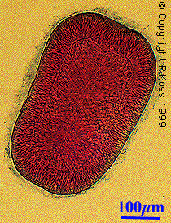 6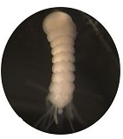 7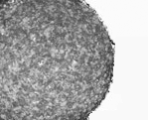

8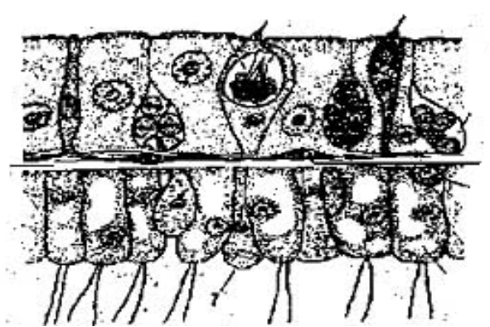9 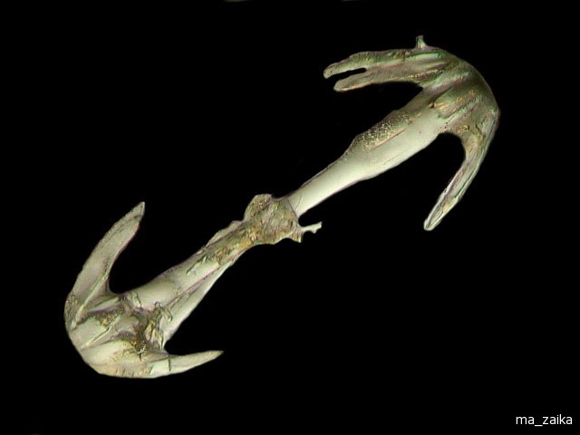

10 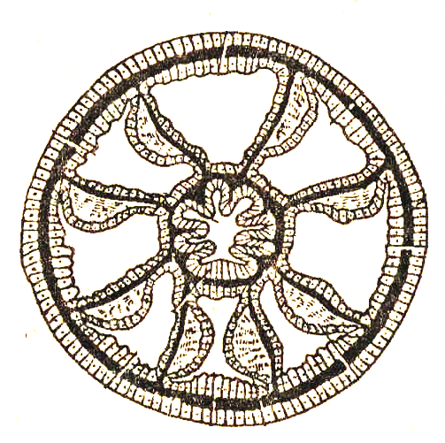11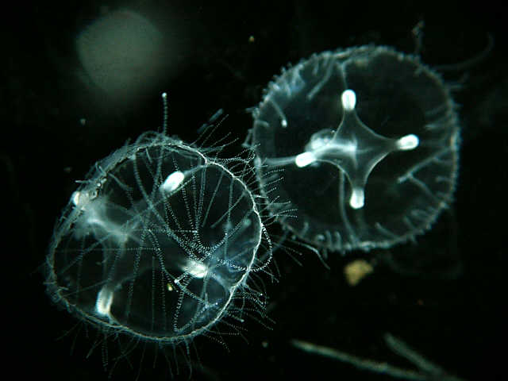 12 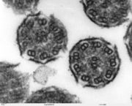

13 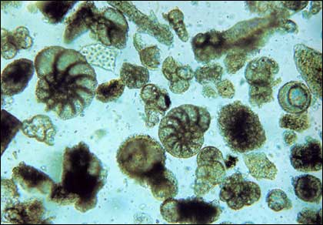 14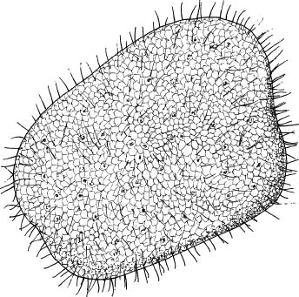 15 